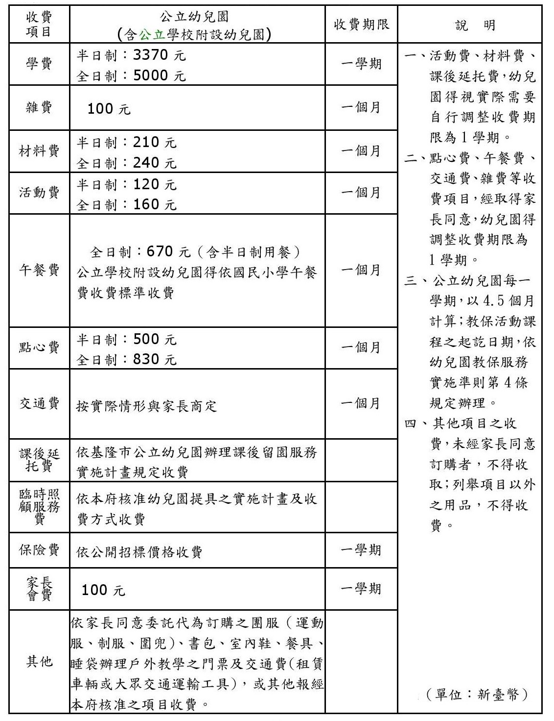
基隆市公立幼兒園收費基準表（單位：新臺幣）

附件四
基隆市公私立幼兒園收退費辦法
- 依據中華民國108 年 4 月 26日基府教前貳字第 1080218302B 號令修正發布

學費、雜費：
- 學期教保服務起始日前即提出無法就讀者，全數退還。
- 學期教保服務起始日後，未逾學期教保服務總日數三分之一者，退還三分之二。
- 學期教保服務起始日後，逾學期教保服務總日數三分之一，未逾學期三分之二者，退還三分之ㄧ。
- 學期教保服務起始日後，逾學期教保服務總日數三分之二者，不予退費。

活動費：依離園日數按比例退還。
材料費：已製成成品或購置材料者應予發還其成品，餘退還其費用。
保險費及家長會費：依學生團體保險及家長會設置相關規定辦理退費。
其他代辦費：按就讀月數比例計算退費。
其他：
- 幼兒因故請假者，於事前辦妥請假手續且請假連續達5日（不含假日）以上者，按幼兒實際請假日數與當月教保服務總日數之比例計算，退還當月點心費、午餐費，其餘項目不予退費
- 因法定傳染病、流行病或流行性疫情等強制停課連續達7日（含假日）以上者，應以連續停課日數中，扣除休假日、例假日及其他應放假日數後， 所餘日數與當月應提供教保服務總日數之比例計算，退還當月點心費、午餐費，其餘項目不予退費

